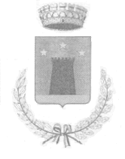
Prot. n. 4504

Nibionno, 8.05.2014

DISTRIBUZIONE SACCHETTI

DI COMPOST
COMUNE DI NIBIONNO
PROVINCIA DI LECCO

SI AVVISANO I CITTADINI DI NIBIONNO CHE E’ POSSIBILE RITIRARE GRATUITAMENTE

SACCHI DI COMPOST

PRESSO IL CENTRO DI COMPOSTAGGIO DI ANNONE DI BRIANZA - LOC. TASSERA
DAL LUNEDI’ AL VENERDI’
DALLE ORE 15.30 ALLE ORE 16.30.

SI RICORDA CHE IL COMPOST PRODOTTO E’ DI QUALITA’, ANCHE PER COLTIVAZIONI BIOLOGICHE.

Distinti saluti.

L’ASSESSORE ALL’AMBIENTE E ECOLOGIA
Gemetto Roberto

